

JORNAL DOS LOTÉRICOS | ANO 7 | EDIÇÃO Nº 380 | 19 DE JANEIRO DE 2009

A

Sucesso nas Loterias: uma vitória de todos

Grande trabalho dos empresários lotéricos e de toda a equipe Caixa transformam 2008 em um ano de recordes históricos para as Loterias

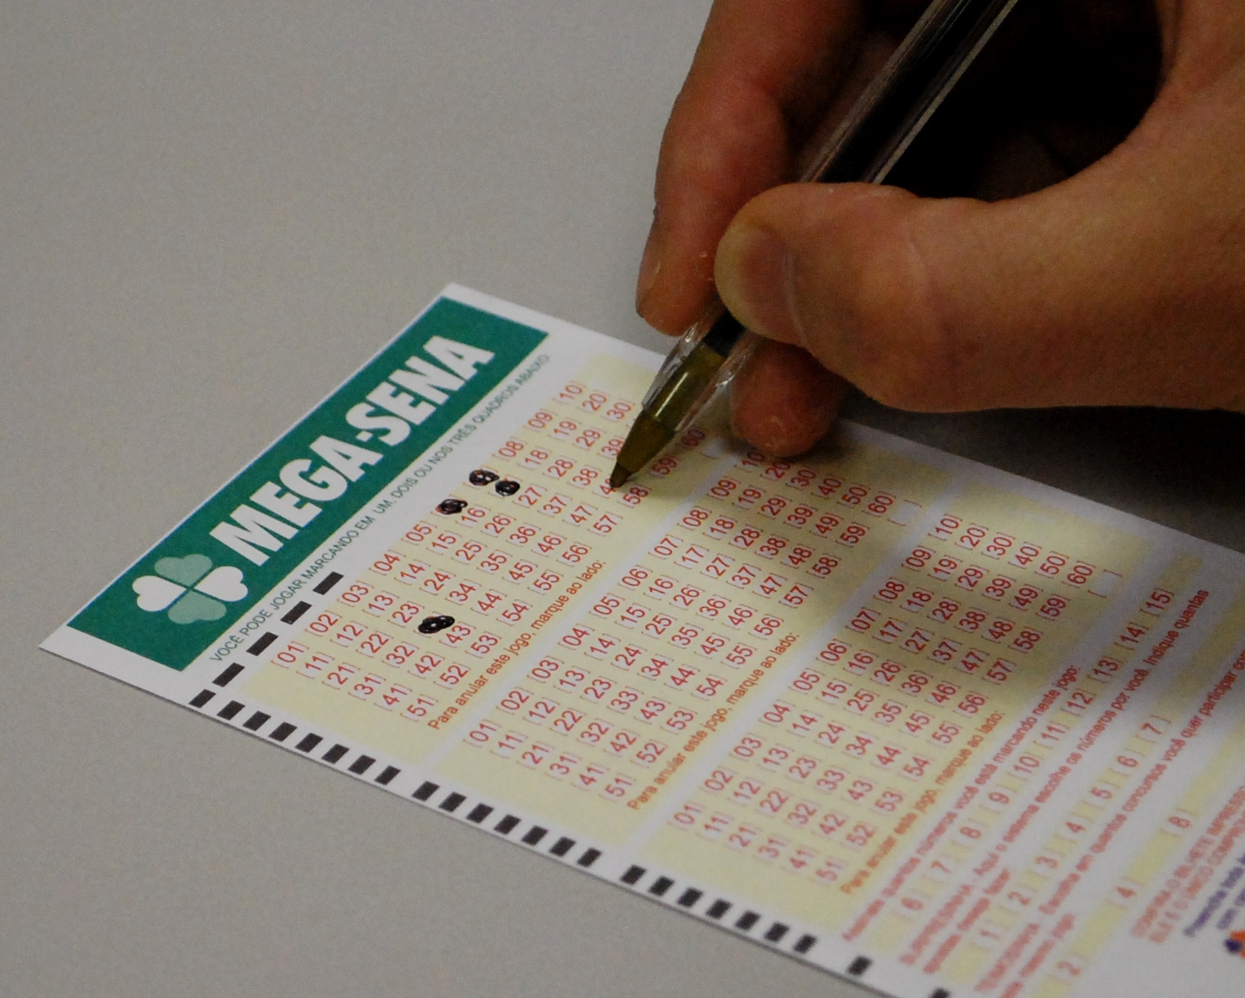 | O ano de 2008 foi fantástico para as nossas Loterias. A meta foi alcançada e a arrecadação superou a do ano passado em 10,5%. O número de ganhadores também cresceu, em 8,8%, e os prêmios chegaram a R$ 1,9 bilhão, o que representou 9,2% de crescimento, para a alegria de nossos clientes apostadores.  O sonho de se tornar milionário, tão forte na vida do brasileiro, teve mais uma vez como alicerce todo o apoio de uma equipe integrada.  Ressaltamos aqui o papel desenvolvido pelos nossos empresários lotéricos que foram fundamentais para o alcance desses resultados.

O ano que se inicia traz muitas novidades e novas responsabilidades, e será acompanhado da certeza de sucesso. Ano após ano, os produtos lotéricos se modernizam e as mudanças estão diretamente ligadas a um melhor atendimento ao nosso público.

Arrecadação

O total em arrecadação foi 10,5% maior em 2008, em comparação ao ano anterior. Isso corresponde a um montante de R$ 5,7 bilhões em apostas.
O mês de dezembro também registrou um recorde, quando as Loterias Caixa arrecadaram R$ 633,8 milhões. As loterias jamais arrecadaram tanto em um período de 30 dias.

Mudanças para 2009

Mega-Sena – Para o sorteio especial de fim de ano, a expectativa é de um prêmio mínimo de R$ 60 milhões. A Caixa trabalha para que, caso não haja acertadores na faixa principal, o prêmio seja divido entre os apostadores que acertarem a maior quantidade de números sorteados (quina ou quadra). Também haverá a possibilidade de fazer apostas antecipadas para o concurso especial.

Quina – A previsão é para que ainda no segundo bimestre de 2009 a Quina tenha sorteios diários, onde será possível, por meio da Teimosinha, fazer apostas para até um mês, apresentando-se como mais uma comodidade para o apostador.

‘

A
Loteria Federal - A grande novidade será a implantação de uma extração especial mensal com o prêmio principal de R$ 1 milhão em série única. Nas extrações normais, o prêmio passará para R$ 250 mil nas quartas (sem alteração no preço do bilhete) e nos sábados o prêmio dobrará, indo a R$ 600 mil nas três séries, com preço do bilhete a R$ 15,00. O Sorteio Especial de Natal salta de R$ 3 milhões para R$ 4,8 milhões (três séries). Essas novidades já farão parte dos planos de sorteio a partir do mês de março deste ano.

Timemania – A mais nova modalidade passará a ter dois sorteios por semana (quartas e sábados). O percentual destinado ao prêmio principal passa de 40% para 50%. O valor do prêmio para acerto do Time do Coração será aumentado de R$ 2,00 para R$ 5,00.

Lotofácil – A segunda loteria mais querida entre os apostadores terá ainda neste ano três sorteios por semana.

Dupla Sena – Serão criadas duas novas faixas de premiação no primeiro sorteio – para quem acertar 4 e 5 números.

As datas das alterações previstas para a Timemania, Lotofácil e Dupla Sena serão anunciadas oportunamente, observadas as questões de ordem tecnológica e a conveniência mercadológica.
......................

A

LUGARES DA SORTE

Período: de 12 a 18/01/2009
Loteria | Concurso | Valor Prêmio | Lotérica
Quina | 2002 | R$ 1.455.410,31 | PRÊMIOS DE VOLTA REDONDA
 |  |  | Volta Redonda/RJ
Dupla Sena | 726 | R$ 144.514,79 | ZECA LOTERIAS
 |  |  | Aracaju/SE
Lotofácil | 393 | R$ 1.134.703,22 | CAMISA TREZE
 |  |  | Brasília/DF
Lotofácil | 393 | R$ 1.134.703,22 | LOTERIA DELTHENE
 |  |  | Belforde Roxo/RJ
Lotofácil | 393 | R$ 1.134.703,22 | SÓ SORTE LOTERIAS
 |  |  | São Paulo/SP

Boletim informativo produzido pela Assessoria de Imprensa de Loterias da CAIXA. Redação: Luciano Marques e André Luiz Gomes - e-mail: imprensa.loterias@caixa.gov.br

